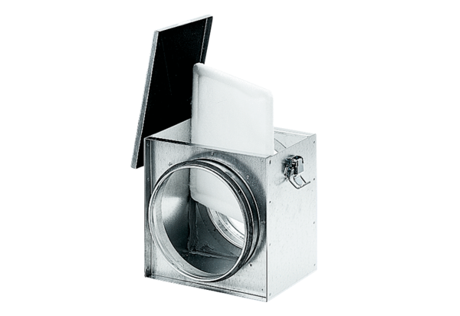Légszűrő TFE 16-4Csomagolási egység: 1 darabVálaszték: C
Termékszám: 0149.0077Gyártó: MAICO

